# Oracle实例安装

cd /oracle/product/12cR2/db/network/admin/ 相关地址修改，修改监听信息

12c 工具连接不上配置文件sqlnet.ora，没有测创建

|  |
| --- |
| SQLNET.ALLOWED_LOGON_VERSION_SERVER=8  SQLNET.ALLOWED_LOGON_VERSION_CLIENT=8 |

export ORACLE_SID=DCITS 设置实例名

# 一些sql操作

## 一些系统自带表的说明

all_tab_comments 查询所有用户下表视图等

user_tab_comments 查询当前用户下表视图等

all_col_comments 查询所有用户下表的列注释信息

user_col_comments 查询本用户下的列名和注释信息

all_tab_columns 查询所有用户下的列名类型信息

all_tab_columns 查询当前用户下的列名类型信息

### 查询表的注释信息

查询指定用户指定表的信息

|  |
| --- |
| select a.comments,a.table_name,b.column_name,b.comments as col_desc from all_tab_comments a  inner join all_col_comments b on b.owner='ENS_CBANK' and a.table_name=b.table_name where a.table_name='FM_BRANCH' |

查询当前用户下指定表信息

|  |
| --- |
| select a.comments,a.table_name,b.column_name,b.comments as col_desc from user_tab_comments a  inner join user_col_comments b on a.table_name=b.table_name where a.table_name='FM_BRANCH' |

## 存储过程

### IF

|  |
| --- |
| IF 条件  THEN  ELSIF 条件  THEN  ELSE  END IF; |

### FOR

|  |
| --- |
| FOR 起始变量 IN 结束变量  LOOP  END LOOP; |

### merge into

|  |
| --- |
| MERGE INTO [target-table] A USING [source-table sql] B ON([conditional expression] and [...]...)  WHEN MATCHED THEN  [UPDATE sql]  WHEN NOT MATCHED THEN  [INSERT sql] |

作用:判断Ｂ表和Ａ表是否满足ON中条件，如果满足则用B表去更新A表，如果不满足，则将B表数据插入A表但是有很多可选项，如下:

1.正常模式

2.只update或者只insert

3.带条件的update或带条件的insert

4.全插入insert实现

5.带delete的update(觉得可以用3来实现)

例如：

|  |
| --- |
| MERGE INTO T T1  USING (SELECT '1001' AS a,**2** AS b FROM dual) T2  ON ( T1.a=T2.a)  WHEN MATCHED THEN  UPDATE SET T1.b = T2.b  WHEN NOT MATCHED THEN  INSERT (a,b) VALUES(T2.a,T2.b); |

### 异常捕获

|  |
| --- |
| BEGIN    EXCEPTION  WHEN OTHERS  THEN  ***NULL***  END; |

### 其他

CURSOR 游标

DROP TYPE PT2_ENTRUSTGATHERING_O_T FORCE 取消关联

EXECUTE IMMEDIATE 执行sql 字符串

Rownum 行

CREATE UNIQUE INDEX 索引名称 ON 表名 (列名); 创建索引

select to_char(1,'9999990.00') as a from dual 保留2位小数

trunc(10.119, 2) 舍去后面保留2位

ROUND(1.115,2) 四舍五入保留2位

DISTINCT 去重复

MINUS 减去的部分

全库模糊搜索用到的存储过程

select * from user_source where upper(text) like '%RB_SEAL_RELATION%'

(CASE WHEN dr_amt > 0 THEN dr_amt ELSE cr_amt END) AS tran_amt

alter table 表名 modify column_name varchar2(32) 增加表列的长度

删除用户会同时删除用户下的所有资源

替换表中相关数据

update FM_BRANCH set branch_name=replace(branch_name,'重庆银行','神州银行');

### 给方法或者过程设置默认值

|  |
| --- |
| _orig_channal_seq_no IN VARCHAR2 DEFAULT NULL, |

|  |
| --- |
| v_flag NUMBER := 0; |

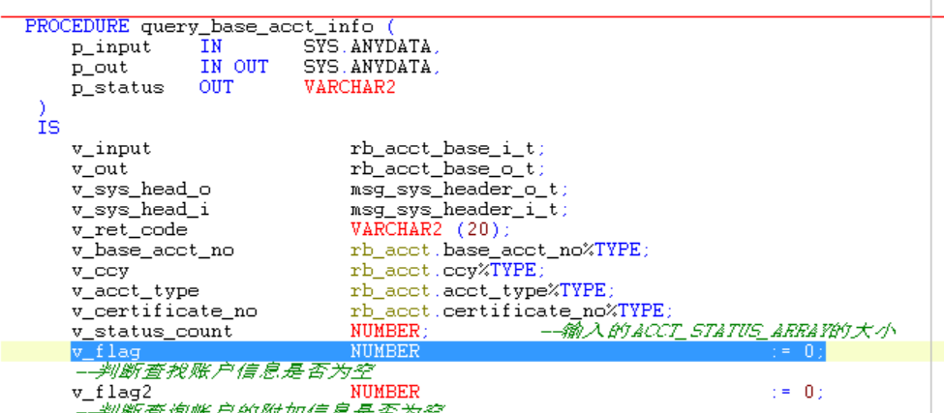

### 设置过程的入参出参

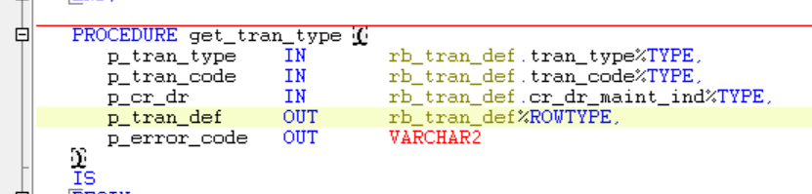

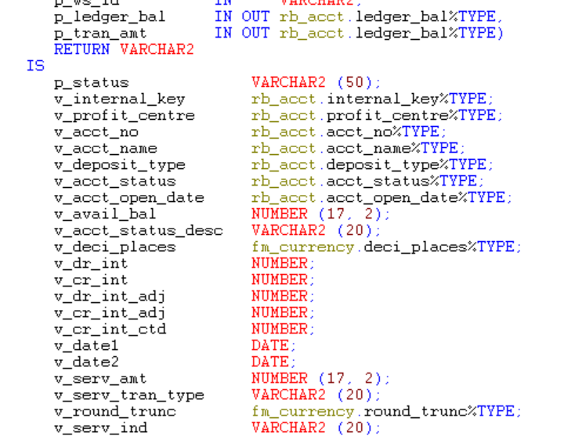

### 创建用户

|  |
| --- |
| DROP USER ENS_CBANK CASCADE;--删除用户  CREATE USER ENS_CBANK  IDENTIFIED BY <password>  DEFAULT TABLESPACE CORE_DATA  TEMPORARY TABLESPACE CORE_DATA_TEMP  PROFILE DEFAULT  ACCOUNT UNLOCK;  -- 2 Roles for ENS_CBANK  GRANT CONNECT TO ENS_CBANK WITH ADMIN OPTION;--连接权限  GRANT RESOURCE TO ENS_CBANK WITH ADMIN OPTION;  ALTER USER ENS_CBANK DEFAULT ROLE ALL;--默认所有角色  -- 11 System Privileges for ENS_CBANK  GRANT ALTER ANY TABLE TO ENS_CBANK;--改表权限  GRANT ALTER SESSION TO ENS_CBANK WITH ADMIN OPTION;  GRANT CREATE TABLE TO ENS_CBANK WITH ADMIN OPTION;--创建表权限  GRANT DELETE ANY TABLE TO ENS_CBANK;--删除表权限  GRANT DROP ANY INDEX TO ENS_CBANK;--删除索引权限  GRANT DROP ANY TABLE TO ENS_CBANK WITH ADMIN OPTION;--删除表权限  GRANT INSERT ANY TABLE TO ENS_CBANK;--插入数据权限  GRANT LOCK ANY TABLE TO ENS_CBANK;--锁表权限  GRANT SELECT ANY TABLE TO ENS_CBANK WITH ADMIN OPTION;--查询权限  GRANT UNLIMITED TABLESPACE TO ENS_CBANK WITH ADMIN OPTION;  GRANT UPDATE ANY TABLE TO ENS_CBANK;--修改权限 |

#### 创建只读用户

|  |
| --- |
| CREATE USER READDER  IDENTIFIED BY READDER  DEFAULT TABLESPACE CORE_DATA  TEMPORARY TABLESPACE CORE_DATA_TEMP  PROFILE DEFAULT  ACCOUNT UNLOCK;  -- 2 Roles for READDER  GRANT CONNECT TO READDER WITH ADMIN OPTION;  ALTER USER READDER DEFAULT ROLE ALL;  GRANT SELECT ANY TABLE TO READDER WITH ADMIN OPTION; |

## Oracle操作

### 查看日志

select * from v$logfile 查看日志路径

然后使用工具logMiner查看

#### 查看报错sql日志

Sqlplus / as sysdba 进入控制台设置如下

alter system set events='1438 trace name Errorstack forever,level 10'; 查看报错的sql

设置完之后执行sql可以查看对应的日志信息

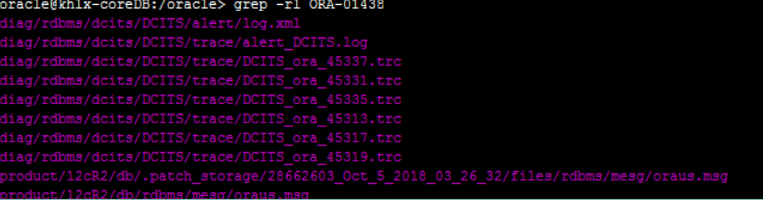

### Oracle游标操作

查看游标的使用情况

|  |
| --- |
| select user_name,o.sid,osuser,machine,count(*) num_curs from v$open_cursor o,v$session s  where user_name ='ENS_CBANK' and o.sid=s.sid group by user_name,o.sid,osuser,machine order by num_curs desc |

查看游标sid执行的sql执行明细

|  |
| --- |
| select q.sql_text from v$open_cursor o,v$sql q where Q.HASH_VALUE=O.HASH_VALUE and o.sid='837' |

查看当前Oracle最大游标数

show parameter open_cursors;

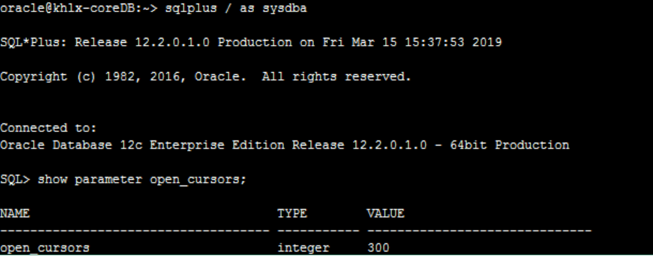

查看当前打开的游标数目

select count(1) from v$open_cursor

修改Oracle最大游标数

alter system set open_cursors=1000 scope=both;

### Oracle一些命令操作

Sqlplus / as sysdba

Startup 启动

Shutdown 停止

lsnrctl start 启动监听

impdp –help 查看参数

expdp -help 查看参数

history |grep impdp

impdp directory=DUMP_FILE_PATH dumpfile=eis_20171117.dmp logfile=eis_20171117.log schemas=eis

expdp directory=impdp dumpfile=ucbsdb01_ac_subject.dump logfile=ucbsdb01_ac_subject.log tables=ensemble.ac_subject

create directory dpdata as 'd:\test\dump';

select * from dba_directories;

select directory_path,directory_name from dba_directories;

select tablespace_name from dba_tablespaces; 查看表空间都有哪些

select file_name from dba_data_files; 查看dbf数据文件

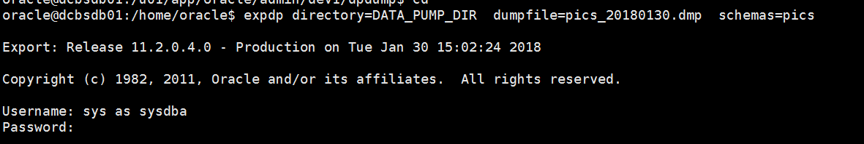

alter user sys identified by oracle; 修改sys密码

### Oracle数据导入导出备份方式

使用EXPDP和IMPDP时应该注意的事项：

EXP和IMP是客户端工具程序，它们既可以在客户端使用，也可以在服务端使用。

EXPDP和IMPDP是服务端的工具程序，他们只能在ORACLE服务端使用，不能在客户端使用。

IMP只适用于EXP导出的文件，不适用于EXPDP导出文件；IMPDP只适用于EXPDP导出的文件，而不适用于EXP导出文件。

expdp或impdp命令时，可暂不指出用户名/密码@实例名 as 身份，然后根据提示再输入，如：

expdp schemas=scott dumpfile=expdp.dmp DIRECTORY=dpdata1;

一、创建逻辑目录，该命令不会在操作系统创建真正的目录，最好以system等管理员创建。

create directory dpdata1 as 'd:\test\dump';

二、查看管理理员目录（同时查看操作系统是否存在，因为Oracle并不关心该目录是否存在，如果不存在，则出错）

select * from dba_directories;

三、给scott用户赋予在指定目录的操作权限，最好以system等管理员赋予。

grant read,write on directory dpdata1 to scott;

四、导出数据

1)按用户导

expdp [scott/tiger@orcl](mailto:scott/tiger@orcl) schemas=scott dumpfile=expdp.dmp DIRECTORY=dpdata1;

2)并行进程parallel

expdp [scott/tiger@orcl](mailto:scott/tiger@orcl) directory=dpdata1 dumpfile=scott3.dmp parallel=40 job_name=scott3

3)按表名导

expdp [scott/tiger@orcl](mailto:scott/tiger@orcl) TABLES=emp,dept dumpfile=expdp.dmp DIRECTORY=dpdata1;

4)按查询条件导

expdp [scott/tiger@orcl](mailto:scott/tiger@orcl) directory=dpdata1 dumpfile=expdp.dmp Tables=emp query='WHERE deptno=20';

5)按表空间导

expdp system/manager DIRECTORY=dpdata1 DUMPFILE=tablespace.dmp TABLESPACES=temp,example;

6)导整个数据库

expdp system/manager DIRECTORY=dpdata1 DUMPFILE=full.dmp FULL=y;

五、还原数据

1)导到指定用户下

impdp scott/tiger DIRECTORY=dpdata1 DUMPFILE=expdp.dmp SCHEMAS=scott;

2)改变表的owner

impdp system/manager DIRECTORY=dpdata1 DUMPFILE=expdp.dmp TABLES=scott.dept REMAP_SCHEMA=scott:system;

3)导入表空间

impdp system/manager DIRECTORY=dpdata1 DUMPFILE=tablespace.dmp TABLESPACES=example;

4)导入数据库

impdb system/manager DIRECTORY=dump_dir DUMPFILE=full.dmp FULL=y;

5)追加数据

impdp system/manager DIRECTORY=dpdata1 DUMPFILE=expdp.dmp SCHEMAS=system TABLE_EXISTS_ACTION

### 表空间

#### 创建表空间以及字段说明

创建表空间

|  |
| --- |
| CREATE TABLESPACE CORE_DATA DATAFILE  '/data/oracle/oradata/DCITS/CORE_DATA.dbf' SIZE 2300M AUTOEXTEND ON NEXT 100M MAXSIZE UNLIMITED  LOGGING  ONLINE  EXTENT MANAGEMENT LOCAL AUTOALLOCATE  BLOCKSIZE 8K  SEGMENT SPACE MANAGEMENT AUTO  FLASHBACK ON; |

SIZE 表空间初始大小2300M

AUTOEXTEND 若表空间满了自动增长，ON为打开，OFF为关闭自动增长

NEXT 每次自动增长的步长

MAXSIZE 自动增长到的上限大小，UNLIMITED为无限大

BLOCKSIZE 数据块的大小，默认8kb

LOGGING 将日志写入日志文件

ONLINE,OFFLINE 联机，脱机

EXTENT MANAGEMENT LOCAL 区管理本地化

SEGMENT SPACE MANAGEMENT 段空间管理方式(AUTO 是表示 ASSM管理的标志)

FLASHBACK 表空间是否可闪回

(当表空间使用本地管理且段空间为字段管理时，表空间才能使用大文件表空间。(本地管理的撤销表空间和临时表空间除外))

AUTOALLOCATE或者UNIFORM 一种区的管理方式

|  |
| --- |
| AUTOALLOCATE 使表空间以64k的最小范围大小进行系统管理  UNIFORM SIZE 128k 指定大小128k，若省略SIZE则默认是1M |

创建临时表空间

|  |
| --- |
| CREATE TEMPORARY TABLESPACE CORE_DATA_TEMP TEMPFILE  '/data/oracle/oradata/DCITS/CORE_DATA_TEMP.dbf' SIZE 200M AUTOEXTEND ON NEXT 100M MAXSIZE UNLIMITED  TABLESPACE GROUP ''  EXTENT MANAGEMENT LOCAL UNIFORM SIZE 1M; |

#### 删除表空间

--删除空的表空间，但是不包含物理文件  
drop tablespace tablespace_name;  
--删除非空表空间，但是不包含物理文件  
drop tablespace tablespace_name including contents;  
--删除空表空间，包含物理文件  
drop tablespace tablespace_name including datafiles;  
--删除非空表空间，包含物理文件  
drop tablespace tablespace_name including contents and datafiles;  
--如果其他表空间中的表有外键等约束关联到了本表空间中的表的字段，就要加上CASCADE CONSTRAINTS  
drop tablespace tablespace_name including contents and datafiles CASCADE CONSTRAINTS;

一般语句，包含物理文件

|  |
| --- |
| DROP TABLESPACE CORE_DATA INCLUDING CONTENTS AND DATAFILES; |

#### 查看用户所属表空间

select username,default_tablespace from dba_users  where username='用户名';

#### 查看表空间情况

|  |
| --- |
| select t.tablespace_name,  round(t.bytes / 1024 / 1024 / 1024, 2) || 'G' "总大小",  round((t.bytes - f.bytes) / 1024 / 1024 / 1024, 2) || 'G' "已使用",  round(100 * (t.bytes - f.bytes) / t.bytes, 2) || '%' "使用率"  from (select tablespace_name, sum(bytes) bytes  from dba_data_files  group by tablespace_name) t,  (select tablespace_name, sum(bytes) bytes  from dba_free_space  group by tablespace_name) f  where f.tablespace_name(+) = t.tablespace_name |

查找数据文件指标及路径

|  |
| --- |
| select * from (  select b.file_id 文件ID,  B.TABLESPACE_NAME 表空间,  B.FILE_NAME 物理文件名,  round(B.BYTES / 1024 / 1024 / 1024, 2) || 'G' 总字大小,  round((b.bytes-sum(nvl(a.bytes,0)))/ 1024 / 1024 / 1024, 2) || 'G' 已使用,  round(sum(nvl(a.bytes,0))/ 1024 / 1024 / 1024, 2) || 'G' 剩余,  round(sum(nvl(a.bytes,0))/(b.bytes)*100, 2) 剩余百分比  from dba_free_space a,dba_data_files b where a.file_id=b.file_id  group by b.file_id,B.TABLESPACE_NAME,B.FILE_NAME,B.BYTES  order by b.tablespace_name ) c where c.剩余百分比<15 |

#### 表空间大小修改

修改已有的表空间大小

|  |
| --- |
| ALTER DATABASE DATAFILE '/data/oracle/oradata/DCITS/CORE_DATA.dbf'  RESIZE 5G; |

# Oracle报错问题解决方案

## ORA-01438

方案一，修改表字段类型

|  |
| --- |
| --备份表字段原数据类型  create table num_old_IrlGlInfo as  select aa.column_name,aa.data_length,aa.DATA_PRECISION,aa.DATA_SCALE  fro，m all_tab_columns aa  where aa.table_name = 'IRL_GL_INFO'  and aa.owner = 'ENS_CBANK'  AND aa.data_type = 'NUMBER'  and aa.data_scale > 0;  --生成修改字段脚本 然后拷贝执行  select 'alter table IRL_GL_INFO modify ('||t.column_name||' number);' from num_old_IrlGlInfo t;      ---排序找到哪个字段长度超过22位  select MAX(LENGTH(INT_ACCRUED)),  MAX(LENGTH(INT_ACCRUED_CTD)),  MAX(LENGTH(INT_ACCRUED_CALC_CTD)),  MAX(LENGTH(INT_ACCRUED_DIFF)),  MAX(LENGTH(TAX_ACCRUED)),  MAX(LENGTH(TAX_ACCRUED_CTD)),  MAX(LENGTH(TAX_ACCRUED_CALC_CTD)),  MAX(LENGTH(TAX_ACCRUED_DIFF)),  MAX(LENGTH(TAX_RATE)),  MAX(LENGTH(AGG)),  MAX(LENGTH(INT_AMT)),  MAX(LENGTH(REAL_RATE)),  MAX(LENGTH(FLOAT_RATE)),  MAX(LENGTH(ACTUAL_RATE)),  MAX(LENGTH(ACCT_SPREAD_RATE)),  MAX(LENGTH(ACCT_PERCENT_RATE)),  MAX(LENGTH(ACCT_FIXED_RATE)),  MAX(LENGTH(AGREE_FIXED_RATE)),  MAX(LENGTH(AGREE_PERCENT_RATE)),  MAX(LENGTH(AGREE_SPREAD_RATE))  from Irl_Accr_Info_Main MM  WHERE MM.ACCR_DATE = DATE '2019-5-19'  GROUP BY LENGTH(INT_ACCRUED),  LENGTH(INT_ACCRUED_CTD),  LENGTH(INT_ACCRUED_CALC_CTD),  LENGTH(INT_ACCRUED_DIFF),  LENGTH(TAX_ACCRUED),  LENGTH(TAX_ACCRUED_CTD),  LENGTH(TAX_ACCRUED_CALC_CTD),  LENGTH(TAX_ACCRUED_DIFF),  LENGTH(TAX_RATE),  LENGTH(AGG),  LENGTH(INT_AMT),  LENGTH(REAL_RATE),  LENGTH(FLOAT_RATE),  LENGTH(ACTUAL_RATE),  LENGTH(ACCT_SPREAD_RATE),  LENGTH(ACCT_PERCENT_RATE),  LENGTH(ACCT_FIXED_RATE),  LENGTH(AGREE_FIXED_RATE),  LENGTH(AGREE_PERCENT_RATE),  LENGTH(AGREE_SPREAD_RATE)  ORDER BY 1 DESC,  2 DESC,  3 DESC,  4 DESC,  5 DESC,  6 DESC,  7 DESC,  8 DESC,  9 DESC,  10 DESC,  11 DESC,  12 DESC,  13 DESC,  14 DESC,  15 DESC,  16 DESC,  17 DESC,  18 DESC,  19 DESC,  20 DESC  ;  --定位有问题的账户  CREATE TABLE Irl_Accr_Info_Main_JINGDU AS  select*  from Irl_Accr_Info_Main MM  WHERE/* MM.ACCR_DATE = DATE '2019-5-19'  AND*/ LENGTH(MM.INT_ACCRUED_DIFF)> 22; |

方案二，查看数据库日志，详见上面查看日志篇